Выращивание лука

Лук сдержит витамин С, фитонциды. Издавна лук используют для профилактики инфекционных заболеваний.
Это холодостойкое растение, хорошо переносит краткосрочные заморозки. Семена начинаю прорастать уде при +1°С. Но лучше всего растение развивается при 18…20°С. Температура в теплице до всхода семян должна быть на уровне 20…22°С, после всхода температуру можно опустить.
Для выращивания лука в теплице из семян следует выбирать рыхлые плодородные почвы.
Перед посевом почву обильно удобряют перегноем и тщательно очищают от сорняков.
Семена перед посадкой намачивают в воде на протяжении 2…3-х дней. Каждые 8 часов воду необходимо менять.
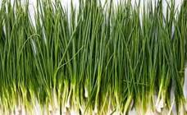Высевают лук радами, расстояние между которыми должно составлять 20…25 см. Через две недели после всхода семян лук подкармливают раствором коровяка (1:10).
Полив лука нужно проводить регулярно, почву после поливов нужно поверхностно рыхлить. Лук светолюбив.
Кроме выращивания лука в теплице его можно выращивать ранней весной в защищенном грунте или проводить подзимнее высаживание.
Так же выгонку лука можно делать из репчатого лука. Такой лук не требователен к свету и плодородности почвы.

Лук-шалот
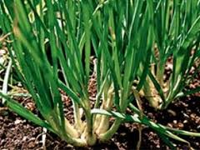Это вегетативно размножаемая форма, которая была выведена из репчатого лука. В этом луке содержится много луковичек, прикрепленных к одному корешку и покрытых общей оболочкой (вроде чеснока). После высаживания таких луковиц в землю уже через 15 дней из него вырастает зеленое перо.

Лук-порей
Имеет оригинальный вкус и нежный запах. В пищу употребляется и зеленое перо этого лука и утолщение стебля.

Лук-батун
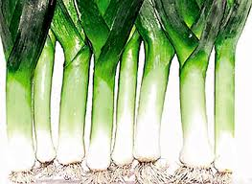Это многолетнее растение. Имеет хорошую морозо- и засухостойкость. Однако при регулярном поливе и нормальных температурах растет значительно быстрее. Чаще всего этот лук выращивают в открытом грунте и весной для более раннего появления урожая под пленочными укрытиями.

Шнит-лук
Содержит очень большое количество витамина С, каротина, кальция и железа. Это многолетнее растение, в котором вместо луковиц небольшие утолщения, от которых разрастаются мощные корни. В период вегетации этот лук, образует много луковок, которые можно использовать для выгонки в теплице. Луковки образуются чаще всего в июне-июле. В это время желательно провести пару подкормок и обильно поливать растения. При этом образуются луковки, которые дадут хороший урожай.
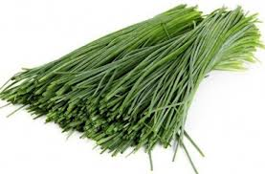Для выгонки так же можно использовать 1…2-х летние кустики. Лучше всего подходят кустики диаметром 7 см. Кустики, предназначенные для выгонки, выкапывают из открытого грунта в конце осени. Затем им нужно дать период покоя около 3-х недель. Для прекращения периода покоя и стимулирования роста в теплице их после высадки в почву несколько дней поливают теплой водой температурой 35…40°С.
Для выращивания лука в теплице его сажают в ящики, наполненный грунтом, очень плотно друг к другу. Почва для выгонки в удобрениях не нуждается, так как в этот период используются питательные вещества, накопленные летом. Толщина слоя грунта должна составлять 10…12 см.
Температура при выгонке шнит-лука должна составлять в первые две недели 20…22°С, а затем ее снижают для образования качественных перьев до температуры 16…18°С.
Количество света при выращивании этого лука большое значение не имеет, а вот под конец периода выгонки он просто необходим, При достаточном доступе света перья становятся упругими и темными.
Полив следует проводить регулярно. Лучше чаще, но маленькими порциями. Оптимальная влажность почвы 75…80%. Чрезмерная влажность тоже может отрицательно сказаться на растениях – они после сбора урожая быстро увядают. Влажность воздуха при выгонке должна быть не больше 70%.
Выгонка проходит на протяжении от 3-х до 6-ти недель. После того, как лук вырастет, его перья срезают, цикл повторяется. Лук срезают на 2 см выше корневой шейки тогда, когда размер перьев достигнет 15…20 см. Связывают лук в пучок и транспортируют в ящиках, на дно которых укладывают пленку.
Второй укос вырастает как правило меньше и хуже качества.

